CURRICULUM VITAE
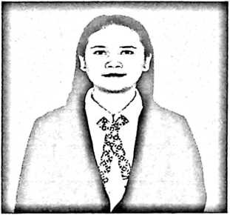
Asriani Simon, lahir di To’ nakka’
24 April 2000. Penulis merupakan
anak keempat dari pasangan bapak
Simon Sulo dan ibu Agustina.
Penulis memiliki empat orang
saudara yaitu Nober Simon Sulo,
Arifin Simon, Jeliana Simon dan Pisnawati Simon. Adapun jenjang
Pendidikan formal yang yang telah dilalui penulis, yaitu:
- Tahun 2005-2011 (SDN lOTo’nakka’)
- Tahun 2011-2013 (SMPN 1 Rindingallo)
- Tahun 2014-2017 (SMAN 1 Rindingallo)
- Tahun 2017-2021, melanjutkan pendidikan keperguruan tinggi di
STAKN Toraja, yang saat ini dikenal dengan IAKN Toraja dan
mengambil jurusan Teologi Kristen.

